Выписка из протокола

методобъединения педагогов МКДОУ «Детский сад с. Дружба»

от 6 февраля 2019 года

Присутствовали педагоги -- 18 чел.

Повестка дня

1. О проведении муниципального этапа Республиканского конкурса

«Лучший педагог – психолог – 2019»

1. Заслушивание и представление конкурсного материала конкурсанта

Омаровой Лейлы Муслимовны

1.По первому вопросу выступила заведующая детским садом Агасиева Тевриз Гасановна.

Зачитала приказ «О проведении муниципального этапа Республиканского конкурса «Лучший педагог – психолог – 2019» и этапы проведения районного и Республиканского конкурса «Лучший педагог – психолог – 2019».

2.По второму вопросу заслушивали представление конкурсного материала конкурсанта Омаровой Лейлы Муслимовны.

Выступили:

1. Исмаилова М.М. воспитатель старшей группы.

За время работы, Лейла Муслимовна показала себя как профессионал в своем деле. Она проявила себя не только, как автор нескольких мастер – классов для педагогов и детей, но и как творческая, талантливая личность. В организационных моментах и в работе с коллегами во время проведения мероприятий отличается тактичностью, хорошо развитыми коммуникативными навыками, ответственностью и энтузиазмом.

Лейла Муслимовна, имеет способность создавать условия, для благоприятной психологической атмосферы среди коллег. Во всех видах своей деятельности, она соблюдает гуманистические и этические принципы психологической работы. Среди коллег пользуется заслуженным уважением и признанием. Она проводит разнообразные анкетирования, беседы, которые помогают нам лучше понять детей в группе и правильно реагировать на их поступки.

Работая педагогом – психологом учитывала требования ФГОС, проводит интересные для детей занятия комплексного характера, занятия на интеллектуальное развитие детей.

Лейла Муслимовна организует консультации с родителями детей старшей группы по теме «Как подготовить ребенка к школе». Она посещает родительские собрания, дает им нужные советы и информации. Имея свой не большой опыт работы, она показала себя как педагог – психолог: самокритичная и рассудительная, любящая свою работу. Поддерживает гармонию в коллективе. Я, поддерживаю и одобряю, что Лейла Муслимовна готова участвовать на конкурсе «Лучший педагог – психолог – 2019»

2. Габибова Светлана Абдулгамидовна – инструктор по ФК. «Она, педагог –психолог, грамотно реализует программу психолого – педагогического сопровождения участников образовательного процесса в соответствии с учебно – воспитательным планом Осуществляет свою деятельность, направляя её на сохранении психического, соматического и социального благополучия детей в условиях детского сада. У неё хороший уровень профессиональной компетентности. Она заслуживает участия на конкурсе « Педагог – психолог».

3. Гюлова Салима Мукаиловна – воспитатель средней группы. Работая педагогом – психологом учитывала требования ФГОС, проводит интересные для детей занятия комплексного характера, занятия на интеллектуальное развитие детей. На вопрос: «Почему Вы выбрали эту профессию?» Лейла Муслимовна отвечает: «По зову сердца». Лучшая награда для неё - Это счастливые лица детей и детское доверие, которым они отвечают на её любовь.

Селимханова Динара Халиковна – старший воспитатель.

Она большой профессионал в своей работе. Она оказывает большую помощь в адаптационный период детей в детском саду, проводит индивидуальную работу с каждым трудно адаптируемым ребенком. Проводит беседы и консультации с родителями этих детей.

Лейла Муслимовна организует консультации с родителями детей старшей группы по теме «Как подготовить ребенка к школе». Систематически повышает свою квалификацию. Проводит семинары-практикумы, активно участвует в работе педагогических, методических советов, в родительских собраниях, конкурсах и других мероприятиях. Не останавливается на достигнутом, идет вперед, постоянно занимаясь самообразованием. Всегда соблюдает этические принципы профессиональной деятельности педагога-психолога. Считаю, что она в полной мере имеет право принимать участие в конкурсе.

Решение:

1.Подготовленный материал соответствует критериям муниципального этапа конкурса «Лучший педагог – психолог – 2019»

Председатель: Селимханова Д.Х.

Секретарь: Нухова А.А.

**МКДОУ «Детский сад с. Дружба»**

**Протокол**

**Методобъединения**

**педагогов МКДОУ «Детский сад с. Дружба»**

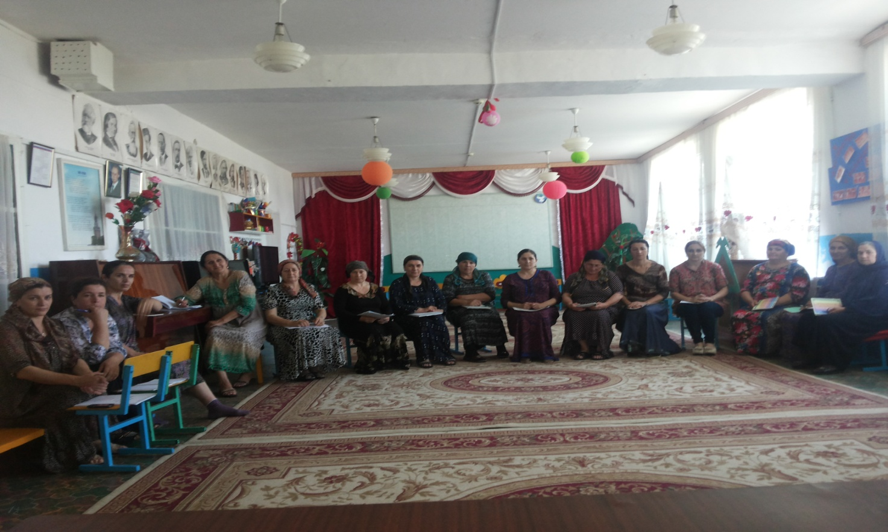

**2019г.**